XToolsCRM升级功能介绍V3.5K0119.3E9 更新：2011-01-26

目录
XToolsCRM升级功能介绍 1
1.年终数据大盘点功能 3
说明 3
操作 3
➢ 功能入口 3
➢ 生成盘点图表，查看盘点数据 3
➢ 非常强大的综合分析功能 5
➢ 大盘点查看技巧 7
2.销售费用审批权限优化 8
说明 8
操作 8
➢ 总监或经理用户新建销售费用 8
3.同比环比支持退款 9
说明 9
操作 9
➢ 关于回款的同比环比 9
➢ 以回款笔数同比为例 9
4.库存台账增加查询条件 10
说明 10
操作 10
➢ 进入库存台账 10
5.查看数据日志权限开放 11
说明 11
操作 11
➢ 以客户为例，查看数据日志 11
6.ACC看账本/审核账增加跳页功能 12
说明 12
操作 12
➢ 进入看账本/审核账页面 12
7.明细列表中产品名称分列显示 13
说明 13
操作 13
➢ 以订单为例 13
8.客户转移日志优化 13
说明 13
操作 14
➢ 客户转移日志保留时间加长 14
➢ 支持分页查看日志 14
9.个人客户允许重名 15
说明 15
操作 15
➢ 新建重名的个人客户 15
➢ 重名个人客户的显示方式 15
10.全部升级功能 16

1.年终数据大盘点功能

说明
可供企业年终查看公司销售情况。此功能可供各级别用户使用。老板用户可通过此查看公司整体、自己以及所有员工的的销售情况；上级总监和经理用户可查看自己以及所有下级的销售情况；销售可查看自己的销售情况。
注意：盘点中只统计和本用户有关的数据，并不是用户所有有权限的都会纳入。如：我的客户Top20，统计的是所有者是我自己的客户，而不是所有我有权限的客户。

操作

功能入口
在工作台销售情况图表下面，如下图所示。点击红色区域内任何一处，即可进入年终数据大盘点页面。
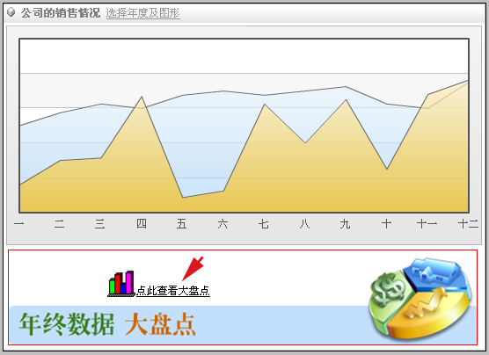

生成盘点图表，查看盘点数据
初次使用此功能，盘点图表均未生成，需先生成方可查看数据盘点图表。
进入年终数据大盘点页面，如下图：
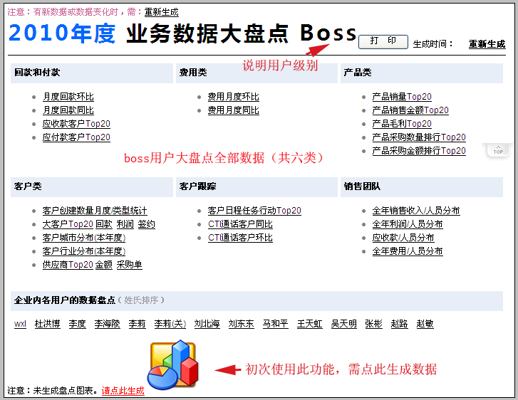
点击页面下侧的生成数据图标，进入执行页面，如图：
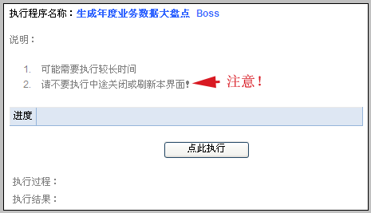
注意：在执行过程中，不能中途关闭或者刷新页面，也不要重复点击“点此执行”按钮，否则会使本次执行时效，需要一小时后才能再次生成。
执行完成后，点击查看即可。


非常强大的综合分析功能
对于boss用户，可通过年终大盘点功能查看公司一年的销售情况。包括客户情况、回款和付款情况、销售费用情况、产品销售情况、销售团队的情况等。所有盘点数据在一个页面进行显示，为老板用户形成视觉冲击力，突破传统crm中年终盘点销售情况时需要到crm各个角落查看这一弊端。

下面我们简要看一下年终大盘点页面的各类统计。
1. 在盘点分析的第一部分，是全年综合数据汇总。
如下图：
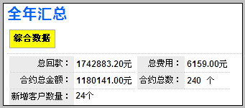
作用：老板用户可以在此一目了然地看到公司全年的整体情况。

2. 回款类。包括月度回款环比、同比情况，应收款、应付款客户Top20。
以月度回款同比为例，如图：
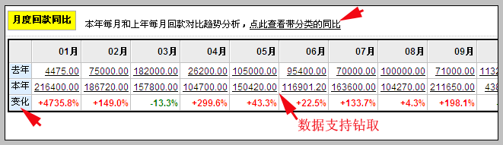
柱形图：
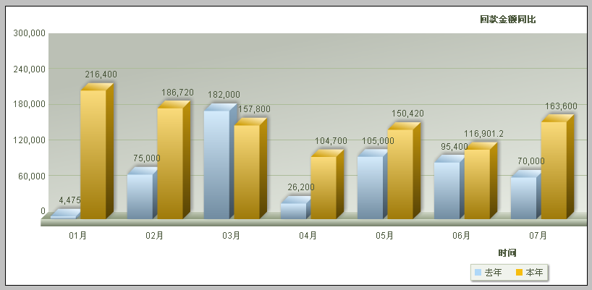
作用：查看全年各个月份公司回款情况，可钻取每月回款详细数据，查看应收应付客户情况等。

3. 费用类。包括费用月度环比和同比。
以费用月度环比为例，如图：
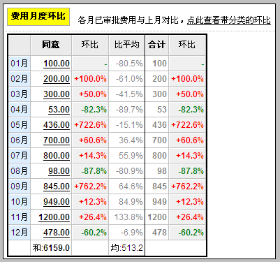
作用：可在此查看公司内各月销售费用整体情况，并通过钻取功能查看各月销售费用明细，还可通过链接查看带分类的同比环比。

4. 产品类。包括产品销量Top20，产品销售金额Top20，产品毛利Top20，产品采购数量排行Top20，产品采购金额排行Top20。
以产品销售量排行Top20为例，如图：
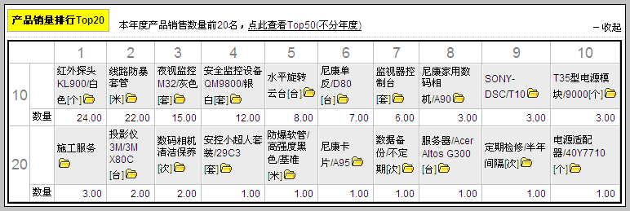
作用：可通过此功能查看全年比较畅销的产品、比较盈利的产品以及采购较多的产品等，有助于明年的销售以及采购计划等。

- 客户类。包括客户创建数量月度/类型统计，大客户Top20，本年度客户城市、行业分布，供应商Top20。
以大客户Top20（回款）为例，如图：
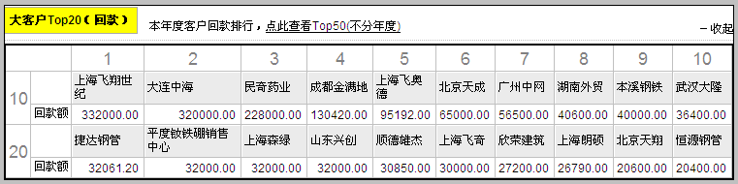
作用：可查看公司全年各个月份新客户情况，全年大客户情况，客户分布情况，了解较大供应商情况。有助于分析客户来源、新客户开发、重点客户的维护，进一步了解供应商情况。

6. 客户跟踪。包括客户日程任务行动Top20，CTI通话客户同比、环比。
作用：有助于分析客户跟踪情况。

7. 销售团队。包括全年销售收入/人员分布，全年利润/人员分布，应收款/人员分布，全年费用/人员分布。
以全年毛利/人员分布为例，如图：
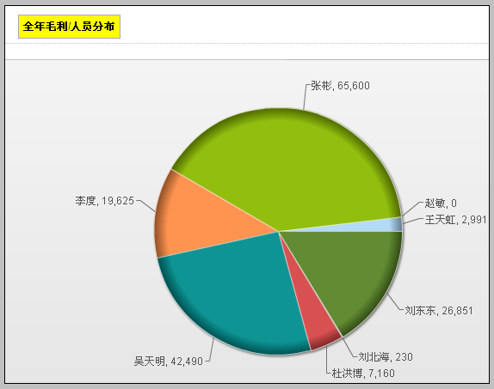
作用：有助于分析比较公司内所有销售人员全年的销售收入、利润、费用等情况。

大盘点查看技巧
1. 重新生成盘点数据。当系统中数据变化（新增或修改）后，查看年终大盘点时需要重新生成数据。
注意：大盘点中相邻两次数据生成间隔不得小于一个小时。
在大盘点页面上部，有两处“重新生成”按钮，点击即可。如图：
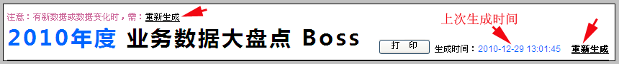

2. 收起功能。年终大盘点页面数据较多，为了方便用户使用，专门查看某个数据，可以使用“收起”功能将其他暂不关注的数据收起。
在每个统计标题右侧点击“”，即可将对应的统计图表收起。收起后，显示方式如图：
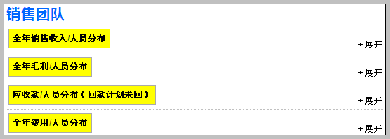
当需要查看时，再点击右侧的展开按钮即可。

3. 打印功能。年终数据大盘点支持打印，方便您退出系统后查看数据。
在数据大盘点页面上部，点击打印按钮即可，如图：
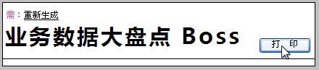

2.销售费用审批权限优化

说明
为严格管理销售费用，系统对销售费用的审批权限做了优化。从即日起，只有有管理权限的老板可以审批自己的费用；而总监、经理和助理不能审批自己的费用，必须由上级审批。

操作

总监或经理用户新建销售费用
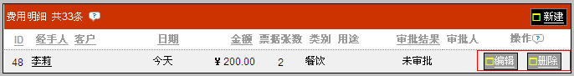
看上图，经理助理用户“李莉”，创建销售费用后，不再有“同意”或“否决”操作按钮。

3.同比环比支持退款

说明
同比环比分组统计中，关于回款的同比环比，支持退款。

操作

关于回款的同比环比
如下图：
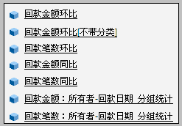

以回款笔数同比为例
点击进入“回款笔数同比”，如下图：
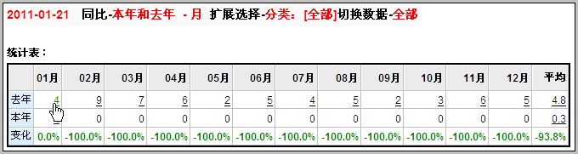
钻取结果：
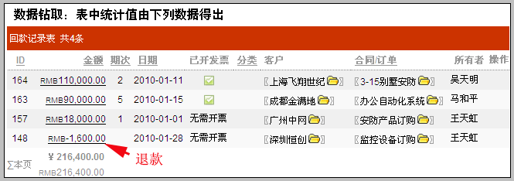

4.库存台账增加查询条件

说明
库存台账中，增加了查询条件，查询时可以选择是否包含调拨和装配的出入库记录。应用此，可以查询各个仓库某时间段纯采购入库、直接入库和订单出库的产品数量，方便统计公司产品的进销情况。

操作

进入库存台账
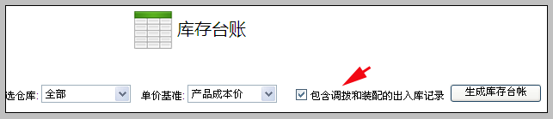
可看到新增的查询条件：。
当不选择此条件时，需注意产品的期初值+入库值-出库值可能不等于期末值。如下图：
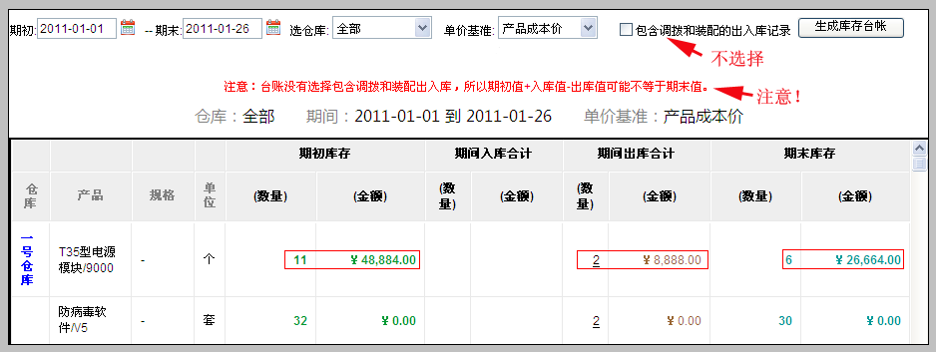
从图中可看出，在不包含调拨和装配出入库记录时，T35型电源模块/9000的期初值（11）+入库值（0）-出库值（2）不等于期末值（6）。由此也可得出该产品在1号仓库中的进销情况：进0个，销2个，其中有3个是用于库间调拨或者装配方案了。

5.查看数据日志权限开放

说明
为方便有数据权限的用户查看数据的历史编辑过程，从即日起，XToolsCRM将数据日志权限开放。凡用户有权限（读或读写）的数据，该用户均能看到其数据日志。

操作

以客户为例，查看数据日志
进入客户视图，如下图：
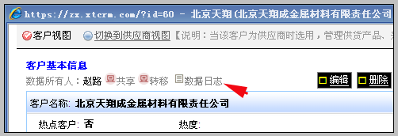
点击“数据日志”按钮，进入数据日志页面，如下图：
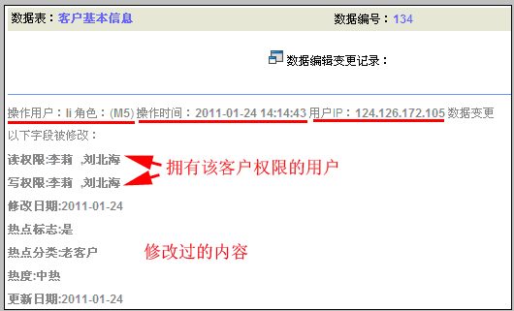

6.ACC看账本/审核账增加跳页功能

说明
为方便boss用户在ACC中查看或审核账目，在看账本/审核账中增加跳页功能。

操作

进入看账本/审核账页面
在页码行的右侧，有，如图：
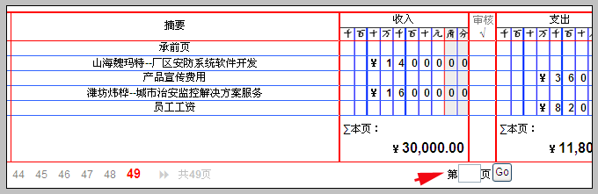

7.明细列表中产品名称分列显示

说明
在报价单、订单、出库单、发货单、采购单、入库单、退货单视图中以及单据打印时，将明细列表中的产品品名、型号、规格、单位分开显示。

操作

以订单为例
进入订单视图，看订单明细部分，产品的品名、型号、规格、单位分开显示了。如图：
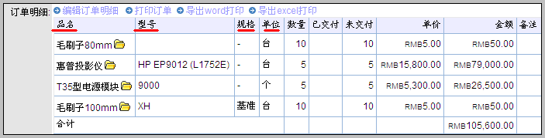
点击“打印订单”按钮，进入订单打印页面，看订单明细部分，如图：
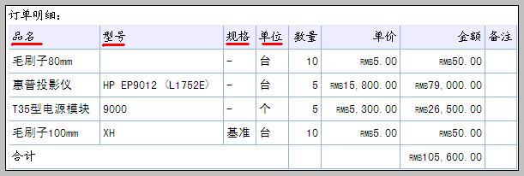
其他单据显示方式于此类似。

8.客户转移日志优化

说明
为方便用户查看客户转移日志，系统将日志保留时间从15天增加到50天，50天后自动删除。

操作

客户转移日志保留时间加长
如图：
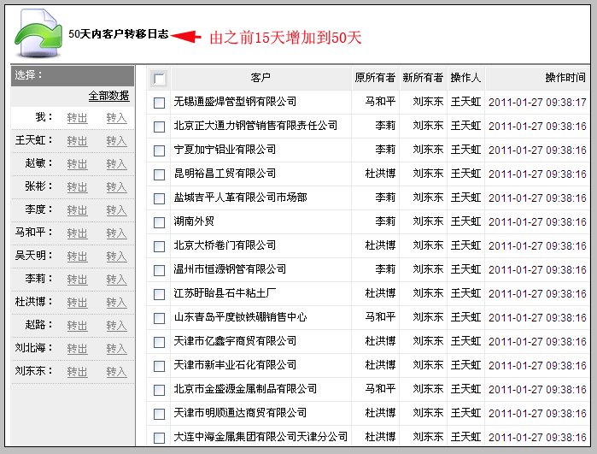

支持分页查看日志
此处增加支持分页查看客户转移日志，每页显示50条，方便用户查看。如图：
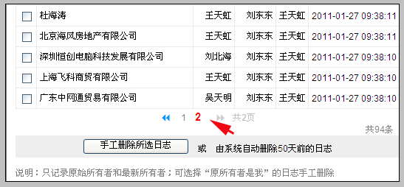

9.个人客户允许重名

说明
个人客户的客户名称即联系人姓名，所以不免出现重名的情况。针对此，XToolsCRM系统做了修改，允许个人客户重名。为了更好的区分客户，当录入重名的个人客户时，系统要求为其添加手机号码，姓名+手机号码区别个人客户。在显示个人客户时，会在客户助记简称中附上手机号。

注意：即日起，对于所有新添加的个人客户，在显示时均会在客户助记简称中附上相应的手机号。对于升级前添加的个人客户，重新编辑该客户信息再保存即可显示。

操作

新建重名的个人客户
个人客户的编辑页面，做了修改。将“移动电话”字段提到上面，代表姓名+移动电话区别个人客户。
新建“赵丽丽”，填写手机号码。如下图：
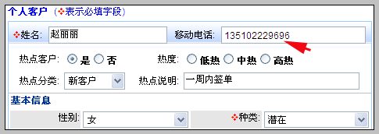
如果没有为其填写手机号码，当保存时会出现提示，如下图：
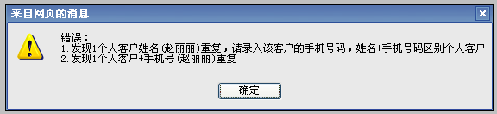

重名个人客户的显示方式
通过手机号区分重名的不同个人客户。
在客户列表中的显示方式：
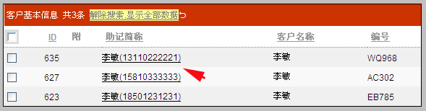
客户查询时的显示方式：
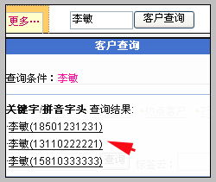
做订单时，直接查客户的显示方式：
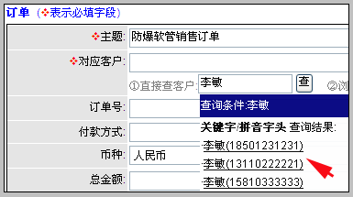
其他功能中，列表里或者查客户时，对重名的客户显示方式与以上显示类似。

10.全部升级功能
- 新增年终数据大盘点功能
- 销售费用审批权限优化
- 同比环比支持退款
- 库存台账查询条件增加是否包含调拨和装配出入库记录
- 销售目标设置优化
- 数据日志权限开放
- ACC看账本/审核账中增加跳页功能
- 明细列表中产品品名、规格、型号、单位分列显示
- 综合报表中可查看2011年数据
- 回收站高级查询功能优化
- 客户转移日志可分页查看
- 产品分组权限功能优化

北京沃力森信息技术有限公司 产品部
2011.01.26

